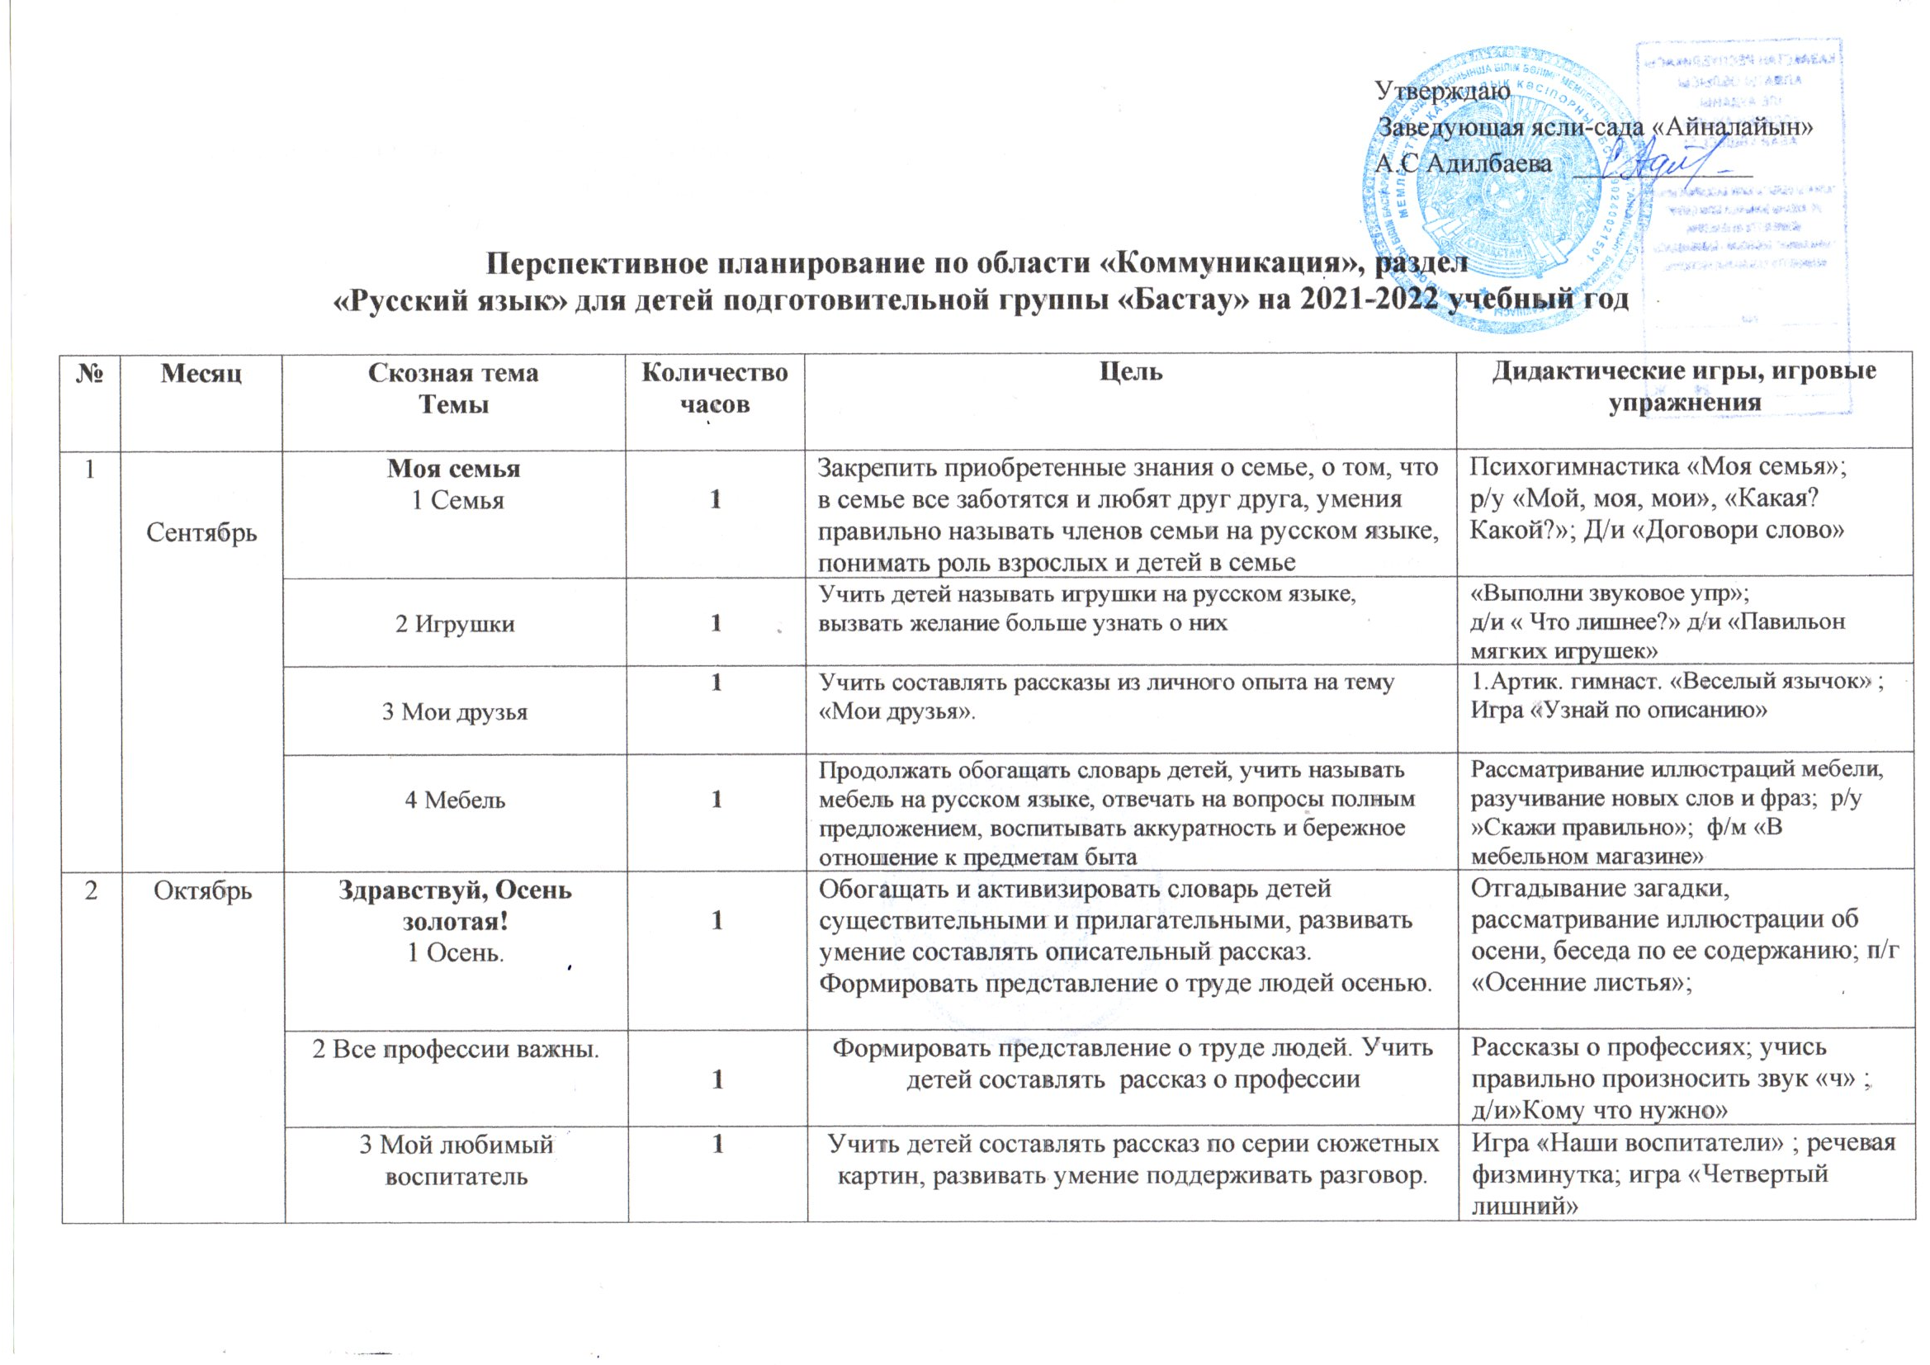
Утверждаю
Заведующая ясли-сада «Айналайын»
А.С Адилбаева _____________

Перспективное планирование по области «Коммуникация», раздел
«Русский язык» для детей подготовительной группы «Бастау» на 2021-2022 учебный год

№ | Месяц | Скозная тема  Темы | Количество часов | Цель | Дидактические игры, игровые упражнения
1 | Сентябрь | Моя семья  1 Семья | 1 | Закрепить приобретенные знания о семье, о том, что в семье все заботятся и любят друг друга, умения правильно называть членов семьи на русском языке, понимать роль взрослых и детей в семье | Психогимнастика «Моя семья»; р/у «Мой, моя, мои», «Какая? Какой?»; Д/и «Договори слово»
1 | Сентябрь | 2 Игрушки | 1 | Учить детей называть игрушки на русском языке, вызвать желание больше узнать о них | «Выполни звуковое упр»; д/и « Что лишнее?» д/и «Павильон мягких игрушек»
1 | Сентябрь | 3 Мои друзья | 1 | Учить составлять рассказы из личного опыта на тему  «Мои друзья». | 1.Артик. гимнаст. «Веселый язычок» ;  Игра «Узнай по описанию»
1 | Сентябрь | 4 Мебель | 1 | Продолжать обогащать словарь детей, учить называть мебель на русском языке, отвечать на вопросы полным предложением, воспитывать аккуратность и бережное отношение к предметам быта | Рассматривание иллюстраций мебели, разучивание новых слов и фраз; р/у »Скажи правильно»; ф/м «В мебельном магазине»
2 | Октябрь | Здравствуй, Осень золотая!  1 Осень. | 1 | Обогащать и активизировать словарь детей существительными и прилагательными, развивать умение составлять описательный рассказ. Формировать представление о труде людей осенью. | Отгадывание загадки, рассматривание иллюстрации об осени, беседа по ее содержанию; п/г «Осенние листья»;
2 | Октябрь | 2 Все профессии важны. | 1 | Формировать представление о труде людей. Учить детей составлять рассказ о профессии | Рассказы о профессиях; учись правильно произносить звук «ч» ; д/и»Кому что нужно»
2 | Октябрь | 3 Мой любимый воспитатель | 1 | Учить детей составлять рассказ по серии сюжетных картин, развивать умение поддерживать разговор. | Игра «Наши воспитатели» ; речевая физминутка; игра «Четвертый лишний»
2 | Октябрь | 4 Сколько? Счет в пределах 10 | 1 | Закрепить умение считать на русском языке в пределах до 10, обозначать количество предметов цифрой, воспитывать у детей желание делать . | П/г « Говори на русском языке ; С/и «Скажи сколько?; нарисуйте «Осенние листья»
3 | Ноябрь. | Мир природы  1 Фрукты. | 1 | Учить умению называть фрукты на русском языке, употребляя обобщающие слова, развивать умение называть свойства фруктов : вкус, запах, цвет, величину, форму, воспитывать желание быть здоровыми | Ф/м «Соберем фрукты в саду»; работа по смыслу скороговорки ; нарисуй фрукты со звуком сь .
3 | Ноябрь. | 2 Овощи | 1 | Формировать грамматические верные преставления на русском языке об овощах, обогащать словарный запас словами | Р/у «Какие блюда можно приготовить…»; ф/м « Соберем огурцы»; упр.д/и «Угадай на вкус»
3 | Ноябрь. | 3 Одежда | 1 | Учить детей называть все виды одежды на русском языке, употреблять в речи местоимения мой , моя, мои. Закрепить представления о том , для чего нужна одежда | Упр  Что на что наденем?»  Ф/г «Песенка одежды «;  Ф/м «Собираемся на прогулку»;  Д/и «Чья одежда?»; игра «Что лишнее? Раскрась»
3 | Ноябрь. | 4 Обувь. | 1 | Закрепить представления детей о том, для чего нужна обувь. Отметить , что человек меняет обувь в зависимости от сезонных изменений. Правильно называть на русском языке виды обуви и дифференцировать мужскую, женскую и детскую обувь. | р/и «Сапожки» ; ф/м «Покупаем обувь» Нарисуй свою обувь!»
4 | Декабрь. | Мой Казахстан.  1Наша Родина – Казахстан. | 1 | Расширять и уточнять знания детей о своей стране, вызвать желание больше узнать об истории ее независимости. Учить правильно называть на русском языке государственные символы , достопримечательности Казахстана. Учит детей подбирать слова на русском языке с заданным звуком р, воспитывать чувство патриотизма, уважение к культуре и традициям разных народов. | А) рассматривание иллюстрации, беседа по содержанию текста, б) р/у «Казахские батыры», в) «Наши символы», г)запомни пословицу, работа над смыслом ; д/и «Расскажи о своей стране « ( о Казаахстане)
 |  | 2 Мой дом. Что есть в моем доме? | 1 | Расширять представление детей об окружающем мире. Знать дом , где ты живешь, соседей, друзей, взрослых и детей. Закрепить на русском языке понятия : дом, двор, улица , город. Воспитывать любовь к своему дому, улице, городу (селу) , желание содержать их в чистоте. | Психогимнастика «Строим новый дом» ; р/у «Какой?» ; Ф/г «Повтори чистоговорку ; с/и «Подружи слоги
 |  | 3 Зима. | 1 | Продолжать развивать русскую речь детей , учить их правильно употреблять в речи слова по теме называть новые слова и фразы по теме »Зима», внимательно слушать текст рассказа и отвечать на вопросы по его содержанию, упражнять в подборе прилагательных к слову «Зима». Воспитывать чувство прекрасного , интерес к занятию | Р/у составляют рассказ о зиме , Говорим на русском языке,  а) ф/м «Зимой» ,  б) « с/и « Дополни предложение»
 |  | 4 Скоро Новый год | 1 | Учить :  -составлять творческий рассказ, продолжить  - упражнять в интонационной выразительности речи | Р/у «Елочка какая?» ; ф/м «Новогодний хоровод»; игра «Цветное настроение»
5 | Январь. | Птицы Казахстана  1 Домашние птицы | 1 | Закреплять умение называть домашних птиц на русском языке, учить рассказывать о заботе человека за домашними птицами. | С/и «Наоборот»; ф/г »Расскажи скороговорку; д/и »У кого кто?»; рассматривание иллюстрации домашних птиц
5 | Январь. | 2 Дикие птицы | 1 | Закреплять знания детей о диких и зимующих птицах, учить правильно называть диких птиц на русском языке . ,обогащать словарь детей новыми словами и фразами: перья, клюв, крылья, клевать, фламинго- редкая птица ;воспитывать любовь к природе , воспитывать бережное отношение к птицам, желание помогать им. | Р/у «Угадай, о ком я рассказываю?;  ф/г «Учись правильно произносить звуки л-ль д/и «Узнай по описанию» ; ф/м »Птицы на кормушке»
5 | Январь. | 3 Дикие птицы  (продолжение) | 1 | Закреплять знания детей о диких и обитающих птицах, учить правильно называть диких птиц на русском языке. Продолжать совершенствовать навыки детей в составлении описательных рассказов -загадок , расширять словарь новыми словами в соответствии с темой ; , воспитывать бережное отношение к птицам | р/у «Угадаю, о ком вы говорите?»; ф/г «Учись правильно произносить скороговорку»; ф/м «Воробушки»; с/у «Подружи слова»
5 | Январь. | 4. Продукты. | 1 | Продолжать расширять и уточнять знания детей об окружающем мире, их представления о продуктах питания на русском языке, их значении для здоровья человека, воспитывать бережное отношение к продуктам питания, здоровый образ жизни. | С\и « Что из чего делают? Подумай и ответь»; ф/м «Веселые поварята»; составление рассказа
6 | Февраль. | Как зимуют звери?  1 Дикие животные | 1 | Учить детей правильно произносить названия диких животных, правильно использовать обобщающее слово дикие животные. Формировать представления детей о жизни диких животных зимой и способах их питания, воспитывать бережное отношение к животным, желание заботиться о них | Р/у «Угадай, о ком я рассказываю?»; с/у  «Кто кем будет»; ф/м « Зайка по лесу скакал…» ; д/и « Чьи уши?»
6 | Февраль. | 2 «Дикие животные» (продолжение) | 1 | Закреплять умение детей правильно называть диких животных на русском языке, упражнять их в правильном употреблении притяжательных прилагательных, совершенствовать навыки составления описательного рассказа, обогащать и активизировать словарь по изучаемой теме ( хищники, логово, дупло, нора, берлога) ;развивать любознательность, воспитывать бережное отношение к животным, желание заботиться о них | С/у а) «Назови , чей хвостик?» б) «Чей домик?» в) «Чья шубка?»; ф/м « Следы по снегу» ; д/и «Да, нет»
6 | Февраль. | 3 Продукты (продолжение) | 1 | Расширять словарь детей на русском языке по теме, научить использовать в речи относительные прилагательные, воспитывать интерес к речевой и познавательной деятельности | Р/у «Подбери признаки»; с/и «Что лишнее?»; ф/м «Мы повара»; игра  «Разукрась торт»
6 | Февраль. | 4 Транспорт. | 1 | Продолжать совершенствовать у детей навыки говорения на русском языке, учить называть транспорт и части автомобиля, упражнять в умении группировать транспорт по назначению  (пассажирский, грузовой, специальный), способам передвижения (воздушный, водный, наземный). | д/и «Наш друг- светофор»;  ф/м «Самолеты»; обведи по точкам, раскрась ; д/и «Какой?» игра  «Стой, жди, иди!»
7 | Март. | Расцветание природы.  1 Весна. Женский праздник. | 1 | Формировать умение рассказывать о весне, воспитывать уважение к женщине (матери, бабушке, педагогам, девочкам), бережное отношение к природе. | Р/у «Какая?»; составление рассказов (женский праздник); д/и «Угадай?» и нарисуй отгадку
7 | Март. | 2 «Наурыз». | 1 | Формировать правильные представления о Наурыз мейрамы, воспитывать уважение к народным праздникам и традициям, бережное отношение к природе. | Ф/м» Встречаем Наурыз»; беседа о национальных блюдах; Р/у «Какой праздник Наурыз?»
7 | Март. | 3 Традиции и обычаи народов Казахстана | 2 | Расширить знания детей о традиции и обычаи народов Казахстана. Обогащение активного словарного запаса. | Артикул. гимнаст.»Паровозик улыбается» игра « Угадай, что это?» ; упр. «Повторяй замной»
8 | Апрель. | Планеты звездного неба.  1 Весенние цветы. | 1 | Продолжать формировать активный словарь, учить правильно называть цветы на русском языке. | Отгадывание загадок; ф/м «Радуемся весне»; С/и «Скажи на русском языке»; «Раскрась тюльпан»
8 | Апрель. | 2 Путешествие в страну Вкусляндию. | 1 | Закрепить знания детей по темам «Овощи», «Фрукты», «Продукты», «Посуда», умение правильно использовать обобщающие слова на русском языке. | Игра «Половинки»;р/у Мимо чего?» ; д/у « Чего не хватает?»
8 | Апрель. | 3 Насекомые. Земноводные. | 1 | Учить устанавливать отличия у бабочки и жука. У бабочки - яркие большие крылья, усики, хоботок. Бабочка ползает, летает. У жука - твердые крылья, жуки ползают и летают, жужжат. Обогащать словарный запас слов у детей. | Упр. «Отгадай загадки  «упр. Повторяй за мной» ; пальчиковая ира «Капуста»
8 | Апрель. | 4 Хлеб – всему голова. | 1 | Продолжать обогащать словарь детей лексическим материалом по теме, учить отвечать на вопросы полным предложением. Воспитывать любовь к родной природе, заботливое и бережное отношение к ней. | Упр.» Расскажи» «игра «Доскажи словечко» ;
9 | Май. | Скоро в школу мы пойдем  1 В семье единой | 1 | Расширить знания детей о традиции и обычаи народов Казахстана. Обогащение активного словарного запаса. | Ф/м» Встречаем Наурыз»; беседа о национальных блюдах; Р/у «Какой праздник Наурыз?»
9 | Май. | 2 Защитники Родины. | 1 | Учит составлять рассказ по теме, Развивать речевое дыхание. | ф/м «Одна минута»;  р/у «Мимо чего?»
9 | Май. | 3 Что такое хорошо и что такое плохо? | 1 | Учить употреблять в речи на русском языке слова- антонимы: «хорошо- плохо», анализировать свои поступки и поступки других детей, активизировать стремление совершать хорошие дела, радоваться результату, рассказывать о своих впечатлениях. | с/у «Вежливые слова»  ф/м «Воспитанные ребята» д/и «Хорошо- плохо»
9 | Май. | 4 Лето. Времена года. | 1 | Закрепить знания о временах года и месяцах на русском языке, включить детей в процесс «создания календаря»; развивать грамматически правильную речь, навыки учебной деятельности; воспитывать интерес к занятию. | р/у «Запомни летние месяцы»; ф/г «Учись правильно различать звуки»; Выучи скороговоку
Всего часов: 36

